МИНИСТЕРСТВО ОБРАЗОВАНИЯ КУЗБАССА
Государственное профессиональное образовательное учреждение
«Беловский политехнический техникум»

ОТЧЕТ
по неделе ЦМК технологических и торговых специальностей

Белово 2022

На основании годового плана работы Государственного профессионального образовательного учреждения «Беловский политехнический техникум», графика проведения недели по специальности на 2021-2022 учебный год, в период с 28.03.2018 г. по 11.04.2022 г. была проведена неделя ЦМК технологических и торговых специальностей.
Цель проведения недели ЦМК - расширение кругозора, проявление интереса к специальности, раскрытие творческих способностей и получение новых знаний и умений.
Задачи:
- мотивация студентов к углубленному изучению дисциплин, развитие их творческих способностей;
- повышение интереса к выбранной профессии;
- закрепления знаний и умений, полученных в процессе обучения;
- стимулирование профессионального роста преподавателей, совершенствование творческого потенциала, внедрение в учебный процесс передовых технологий обучения;
-воспитание стремления к достижению более высоких результатов при получении профессии;
- выявление студентов, которые обладают творческими способностями, стремятся к углубленному изучению определенной учебной дисциплины или образовательной области.
- побуждение к систематическому приобщению и самостоятельному изучению материала по образовательной программе;
- побуждение к совершенствованию художественно-творческих способностей; развитие ассоциативного, образного мышления, любознательности, воображения, предвидения, смелости в выдвижении гипотез, умения принимать нестандартные решения;
- развитие у студентов развивающих, коммуникативных и профессиональных компетенций; расширение круга профессиональных умений и навыков по выбранной профессии;

C 28 марта по 11 апреля 2022 года в ГПОУ БлПТ состоялась предметная неделя технологических и торговых специальностей
Участие принимали обучающиеся специальностей 38.02.04 Коммерция (по отраслям) и 38.02.05 Товароведение и экспертиза качества потребительских товаров, 19.02.10. Технология продукции общественного питания, 19.02.03 Технология хлеба, кондитерских и макаронных изделий, 43.01.09 Повар, кондитер.

№ | Мероприятие, тема | Дата  проведения | Ответственный,  аудитория | Примечания
 | Мастер-класс по МДК «Основы управления ассортиментом товаров» по теме «Приемка товаров» | 28.03.2022 | Евдокимова Н.В. 18л | 13-50  Группа ТЭ-120
 | Мастер-класс по теме: «Сервировка стола» | 29.03.2022 | Сорокоумова И.В.  5л | 11-35
 | Мастер-класс по теме: «Осетинские пироги» в рамках проведения WSR | 30.03.2022 | Сычева И.А.  столовая | 14-00
 | Мастер-класс по теме: «Технология приготовления жареных блюд из овощей» | 30.03.2022 | Борисова К.В.  столовая | 12-55
 | Мастер-класс по теме « Фигурные изделия из дрожжевого теста» | 31.03.2022 | Белых Ж.П.  фойе лабораторного корпуса, 1 этаж | 11-35
 | Конкурс «Дефекты товаров» | 01.04.2022 | Евсеева Н.В.  43л | 13-50  Группа ТЭ-120
 | Конкурс по теме: «Охране труда и техника безопасности на предприятиях общественного питания» | 02.04.2022 | Шмидт О.В.  39у | 9-40
 | Конкурс «Умные и находчивые кондитеры» | 02.04.2022 | Ильман О.В.  5л | Группа ТХ-120  8-30
 | Открытый урок по теме: «Нетрадиционные виды сырья» | 11.04.2022 | Конозова Л.И.  39 у | Группа ТХ-91

Мастер класс «Качество товаров» провела совместно преподаватель Евдокимова Н.В. Цель мастер-класса познакомить обучающихся с органолептическими способами определения качества товаров. В ходе мероприятия определялось качество товаров: сметаны, молока, шоколада, яиц.
Обучающиеся научились не только определять качество, но и познакомились с интересными фактами о компонентах товаров, входящих в их состав и способах отличия фальсифицированных товаров. Эти умения необходимы для использования в будущей профессиональной деятельности.
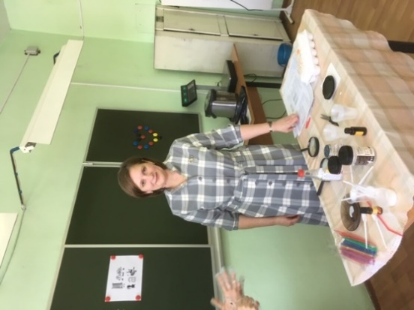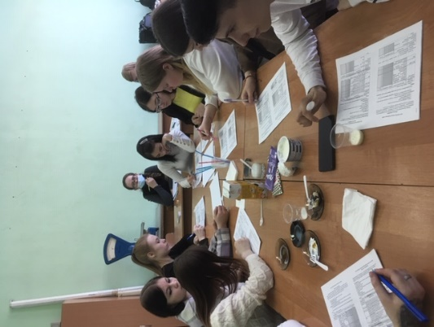

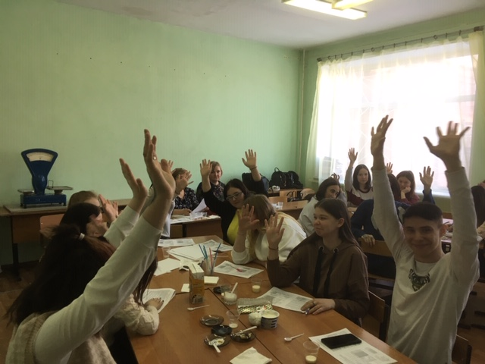

Сорокоумова И.В. познакомила гостей и обучающихся с правилами сервировки стола для завтрака, обеда и ужина. Показала правила сервировки банкетного стола и рассказала о правилах этикета за сервированным столом.
Инна Викторовна научила присутствующих нескольким способам складывания салфеток к праздничному столу.

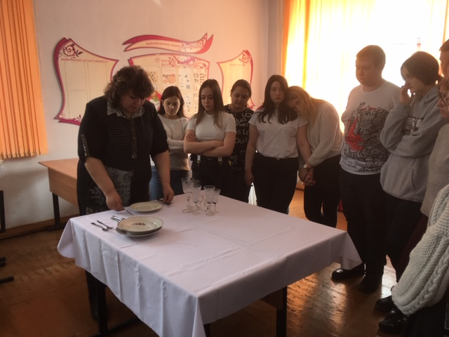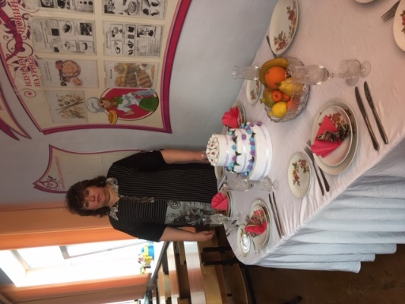

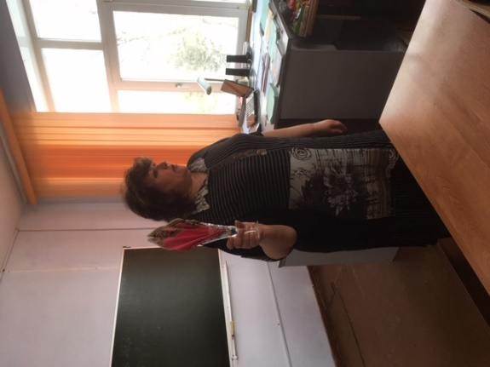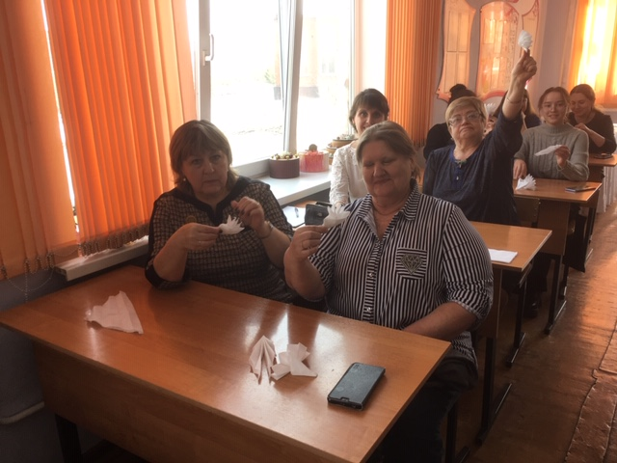

Сычева И.А. на мастер-класс по теме: «Осетинские пироги» в рамках проведения WSR показала технологию приготовления различных видов осетинских пирогов. Рассказала о правилах их оформления и выпечки. Обучающиеся групп смогли продегустировать готовые изделия и оценить их высокое качество.

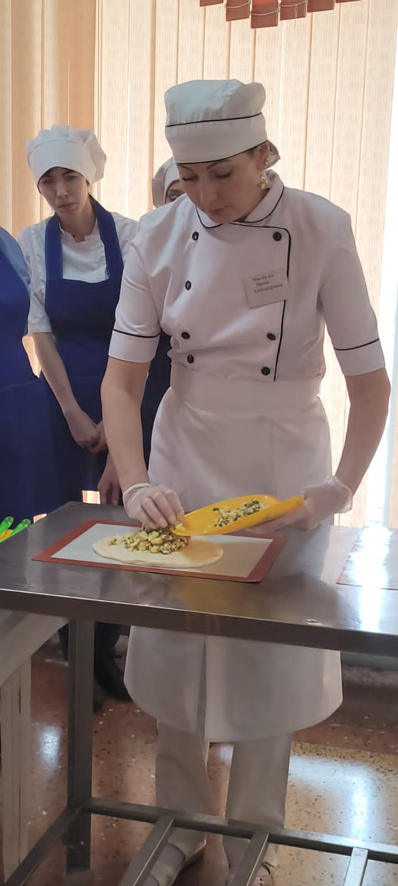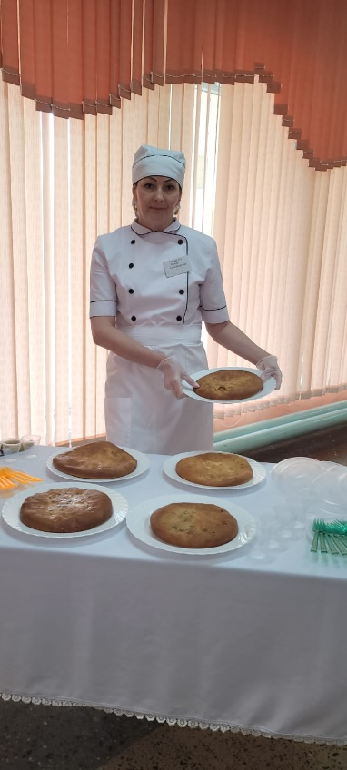

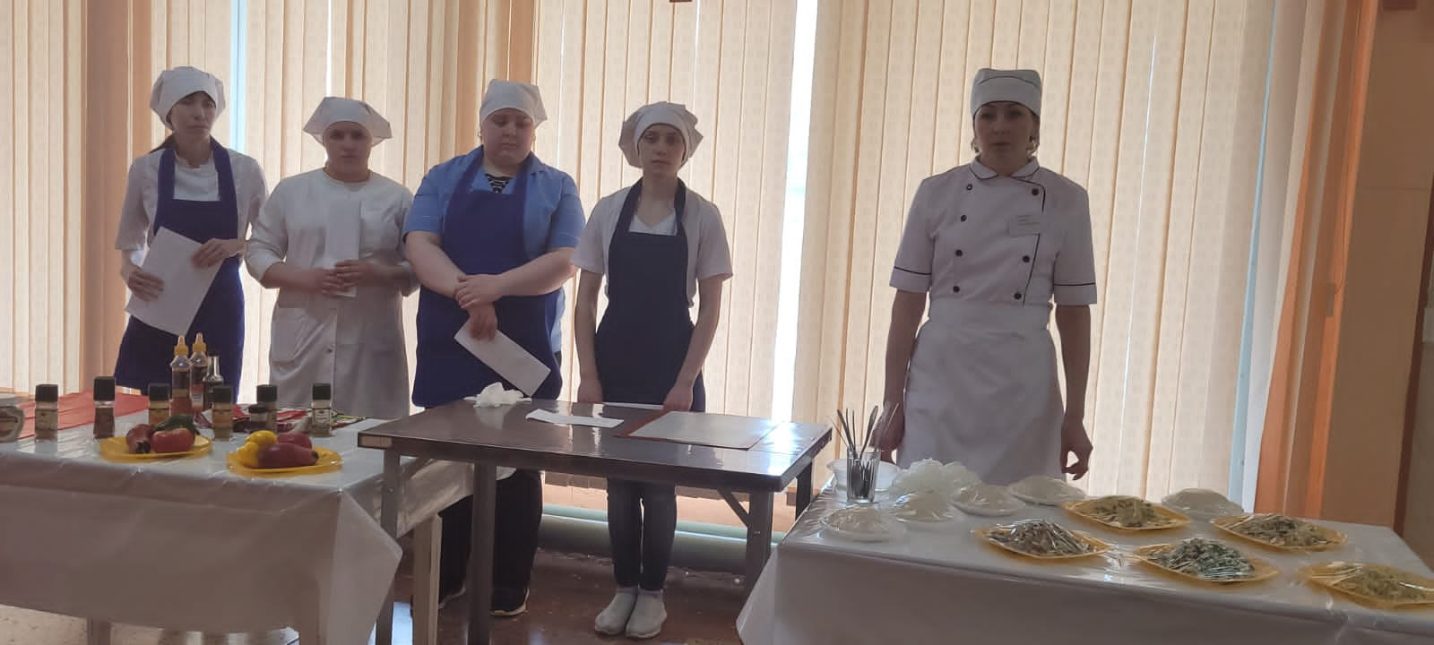
Борисова К.В. провела мастер-класс по теме: «Технология приготовления жареных блюд из овощей» Рассказ о истории овощей был достаточно увлекателен, что заинтересовало присутствующих. Различными способами с помощью гриля и фритюра были продемонстрированы способы жарки грибов, картофеля фри, лука кольцами, перца болгарского. Ксения Владимировна в сравнении показала отличия в качестве картофеля фри из натурального картофеля и магазинного полуфабриката. Обучающиеся помогали мастеру в приготовлении, после демонстрации способов приготовления смогли продегустировать приготовленное.

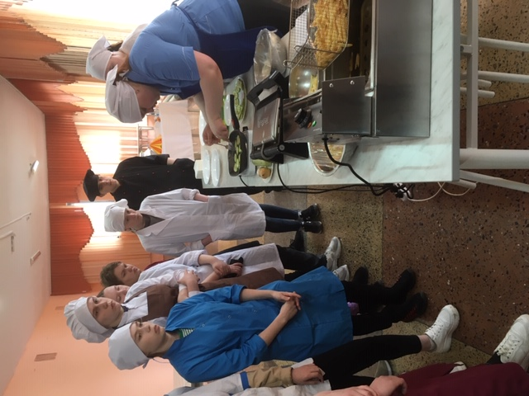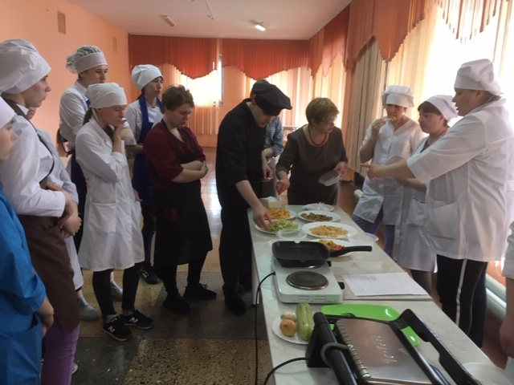

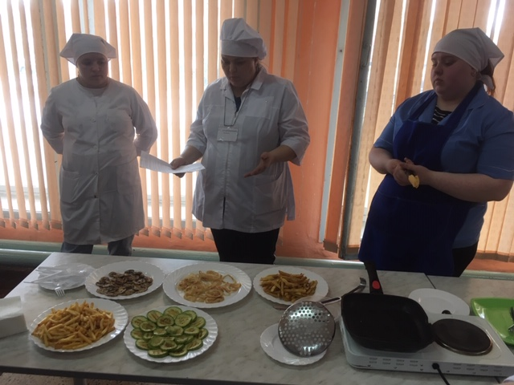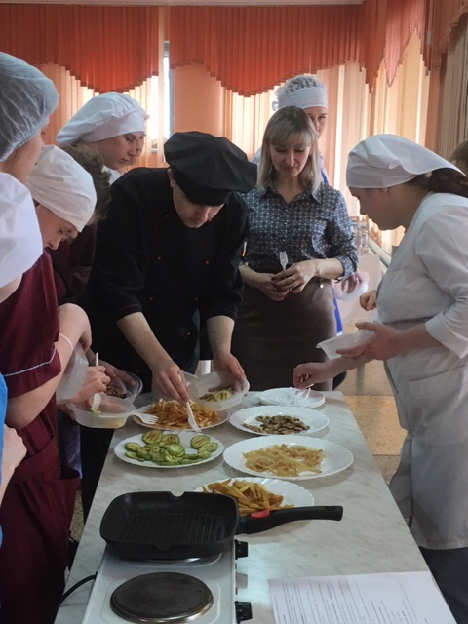

Мастер-класс по теме « Фигурные изделия из дрожжевого теста» провела преподаватель Белых Ж.П. Были показаны изготовление различных фигур из теста: гриб, цветок, слон и многие другие. Обучающиеся различных групп активно участвовали в процессе лепки. Предварительно подготовленные и выпеченные изделия красовались в выпеченной из теста корзине.

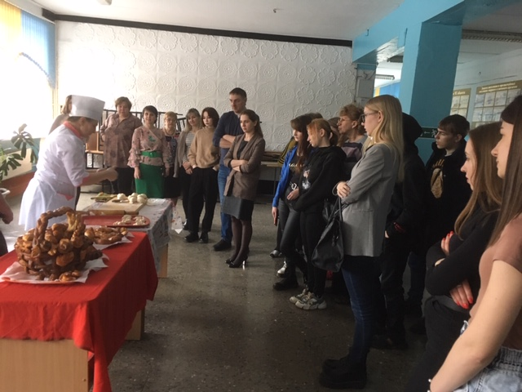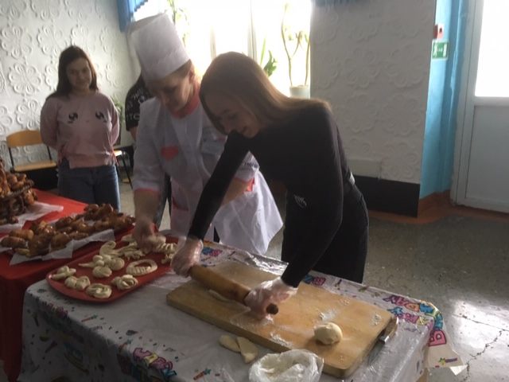

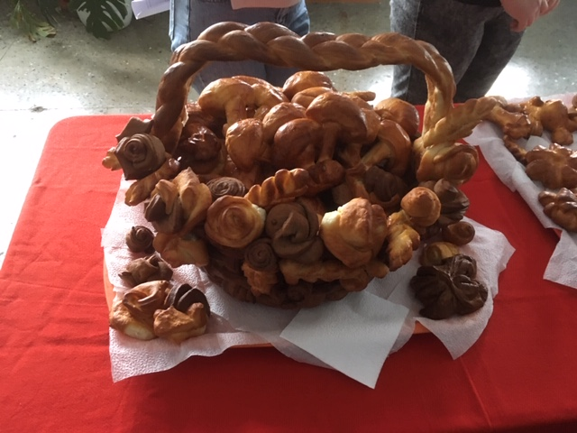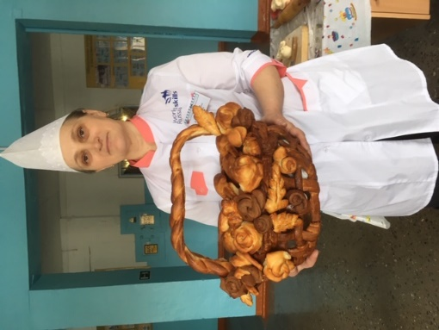

Конкурс «Дефекты товаров» провела Евсеева Н.В. Обучающиеся разделились на две команды В процессе соревнования классифицировали виды дефектов, решали ситуационные задачи по определению вида дефекта продовольственных и непродовольственных товаров, отгадывали сканворд.

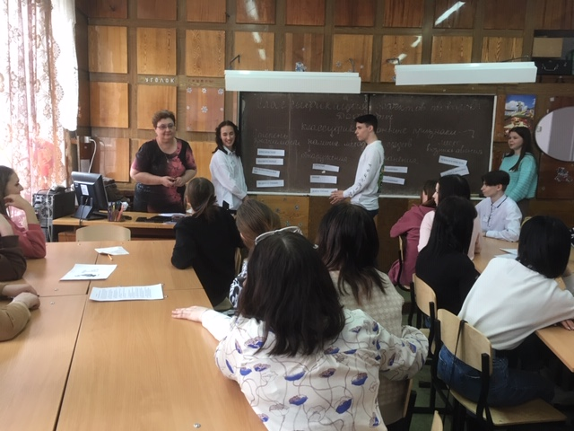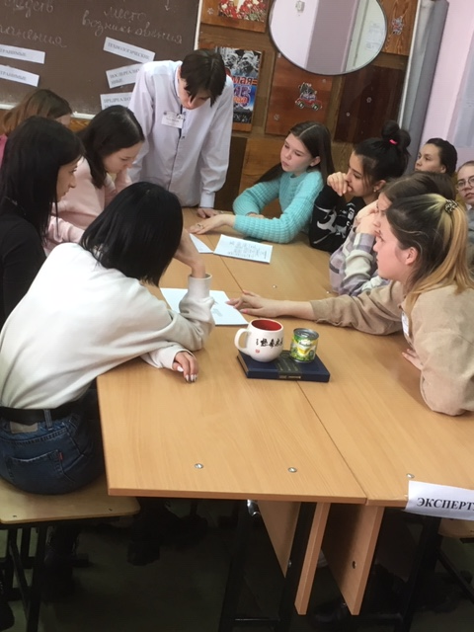

В процессе конкурса по теме: «Охрана труда и техника безопасности на предприятиях общественного питания» Шмидт О.В. были проведены этапы на эрудицию, знание правил техники безопасности, правил оказания первой помощи пострадавшим.
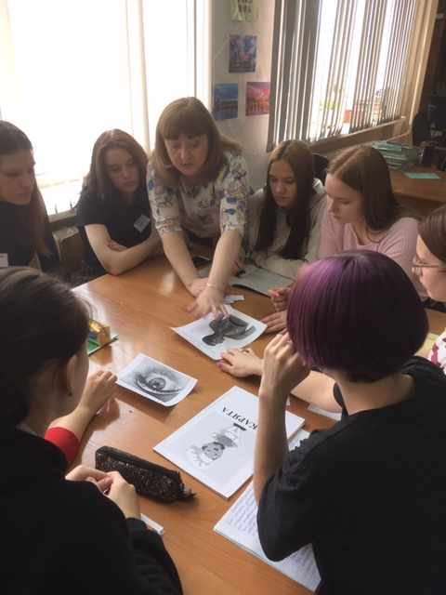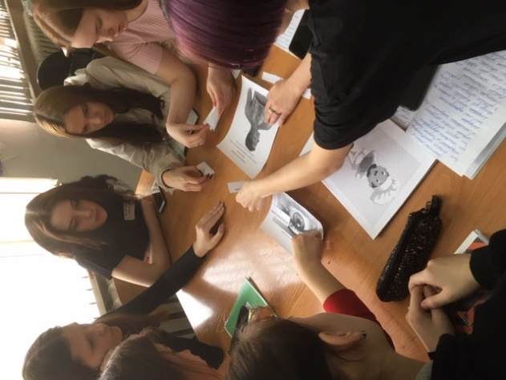

Конкурс «Умные и находчивые кондитеры», проводимый преподавателем Ильман О.В., состоял из теоретической и практической частей. На теоретической части обучающиеся ответили на вопросы преподавателя в виде загадок. В практической части смогли с закрытыми глазами на ощупь определить кондитерский инвентарь, виды ароматизаторов по запаху, а также оформить кремом торт по заданной тематике. Конкурс получился увлекательным, интересным. Обучающиеся групп ТХ-120 и ТХ-220 показали свои творческие и профессиональные навыки.
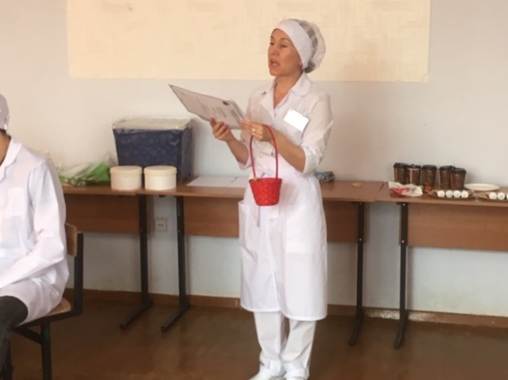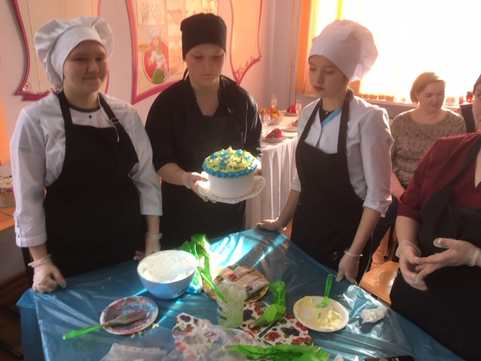

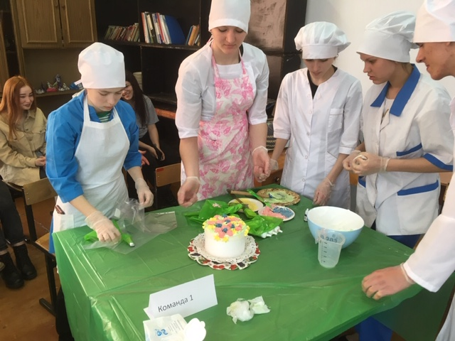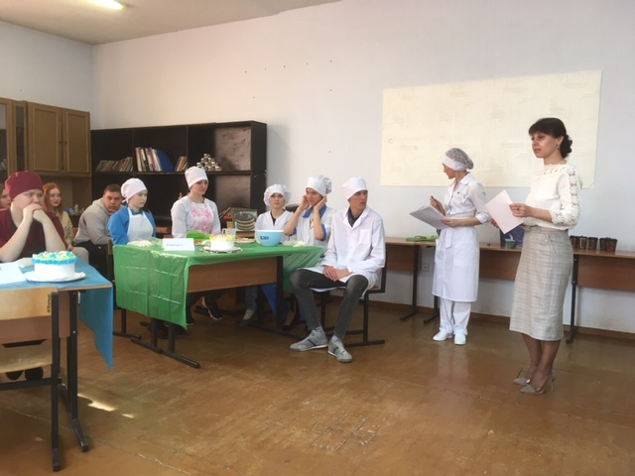

Открытый урок по теме: «Нетрадиционные виды сырья» провела преподаватель Конозова Л.И. Урок состоял из нескольких этапов. Обучающиеся составляли технологические схемы изготовления хлебобулочных изделий, решали задачи, определяли качество хлеба.

